Obuwie damskie Gabor - eleganckie i wygodne
Każda pani chce posiadać obuwie, które będzie wyglądać elegancko, ale będzie też wygodne i praktyczne. Doceniają to szczególnie panie, których charakter pracy wymaga eleganckiego ubiory, w tym także stosownego obuwia. Obuwie damskie Gabor może okazać się wówczas świetnym rozwiązaniem.

Obuwie damskie Gabor - na każdą okazję i porę roku
W zależności od pogody dobieramy odpowiednie bututy. Obuwie damskie Gabor to szeroki wybór wśród klapek, sandałów, balerinek, kozaków, czółenek i nie tylko. W ofercie producenta znajdziemy modele o różnorodnej kolorystyce i stylach. Idealne buty znajdą tu miłośniczki nowoczesnego stylu i odważnych połączeń oraz panie stawiające wyłącznie na elegancję i klasyczne podejście.
Obuwie damskie Gabor - wygoda i elegancja
Buty omawianego producenta to również gwarancja wygody, niezależnie od rodzaju butów. Wszystkie produkty to obuwie wykonane z najlepszej jakości materiałów, delikatnych skórek, które nie obcierają nóg. Jest to niezwykle ważne, zwłaszcza dla osób, które prowadzą aktywy tryb życia lub dużo posiadają pracę wymagającą częstego chodzenia.

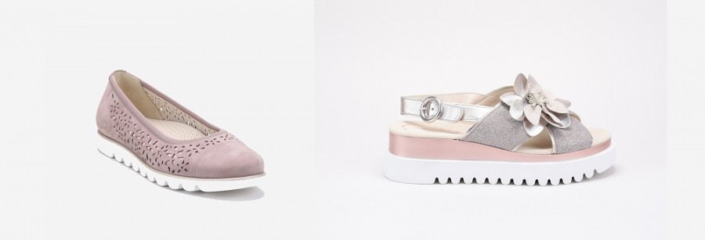
Zadbaj o swoje stopy
Wybierając obuwie damskie Gabor mamy gwarancję posiadania butów, które nie narażają naszych stóp na odciski, otarcia, czy ucisk. Zawsze warto wybierać obuwie, które zadba o nasze nogi, nie będzie zniekształcać stóp i zadba o prawidłowy dopływ krwi do stóp.

